山东体育学院
电子校园卡启用使用说明

为进一步提升学校师生的一卡通使用体验，山东体育学院电子校园卡于5月22日开通启用，电子校园卡除具有原有校园实体卡功能外，增加了线上充值，支持带电子钱包、付款码、微信等多种支付方式，实现二维码就餐、校园卡等场景应用。电子校园卡开通方式采用微信小程序、支付宝小程序线上领取，方便广大师生使用。
电子校园卡具体使用方法如下：
一、登录领卡
1.打开微信扫码或微信搜索“校园e码通” 小程序。

2.搜索学校名称或者定位城市，选择学校，如下图所示：

3.输入校园卡账号、密码及姓名，进行身份验证
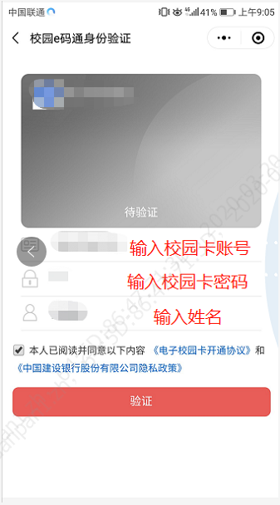
二、开通电子钱包
1.点击“开通电子钱包”,完成绑定银行卡。
注意：绑定银行卡是用户必须完成的步骤，否则不支持直接使用银行钱包、校园卡充值等功能。
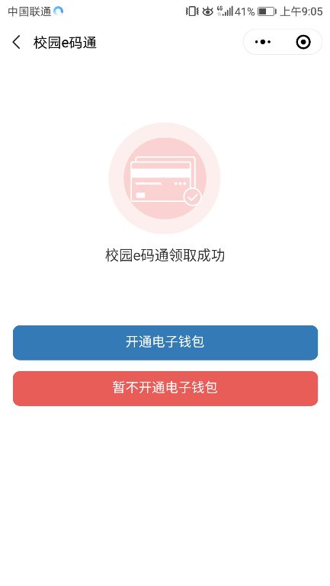
2.绑定建设银行卡：需要输入姓名、证件号，验证通过即可实现快速绑定。
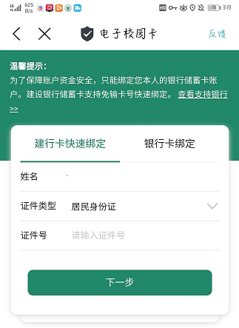
3.其他银行卡绑定：输入银行卡号、身份证正反面照片进行验证，才 能完成银行绑卡过程。
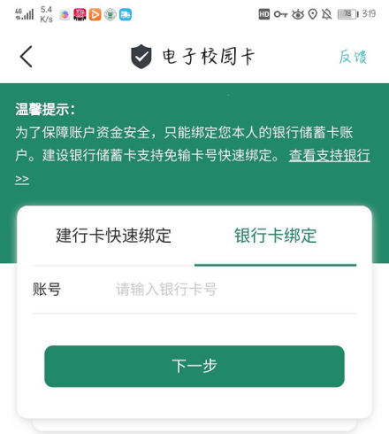
4.电子校园卡开通成功，可以点击右上角的…，将其添加到桌面，方便下次打开。
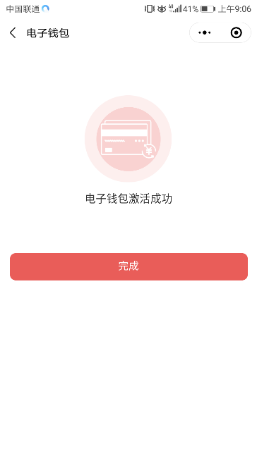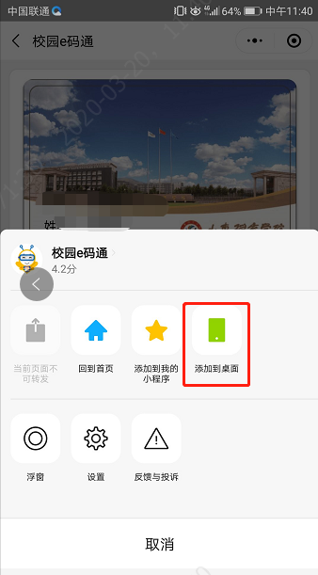
三、校园卡充值
1.绑定银行卡之后，点击“卡片充值”，进入校园卡充值页面
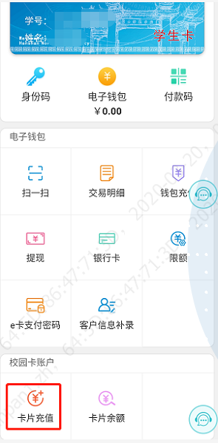

2.输入需要充值的金额，点击”卡片充值”，进行手机短信验证码验证。验证通过后充值成功。
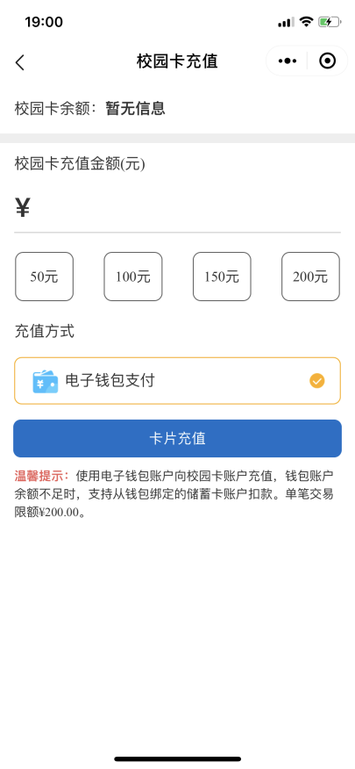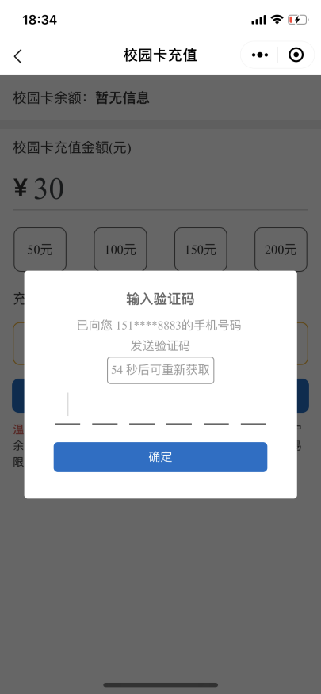
四、校园卡余额查询
在校园e码通首页点击“卡片余额”，可查询目前校园卡的余额。

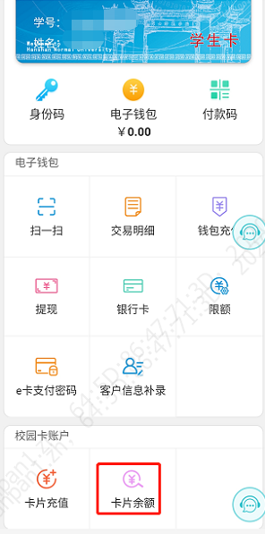
五、电子校园卡食堂消费使用说明
方法1：电子校园卡->付款码
注意： “校园卡”扣除的是实体校园卡内的资金。“电子钱包”扣除的是绑定银行卡的资金。
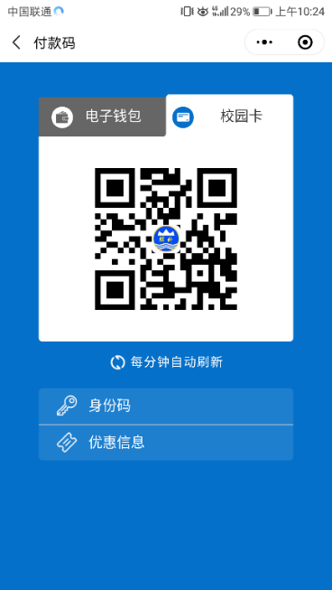

六、与第三方支付绑定

1.微信身份绑定
进入“校园e码通”首页后，点击“微信认证”对用户使用的微信进行关联，直接绑定当前登录的微信号,完成微信认证的功能，即可通过微信付款码进行消费支付。
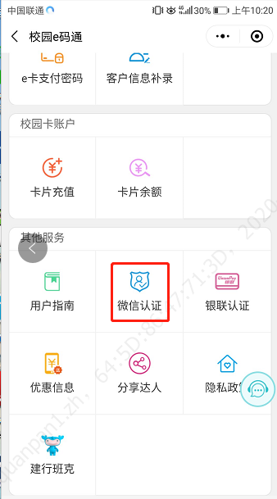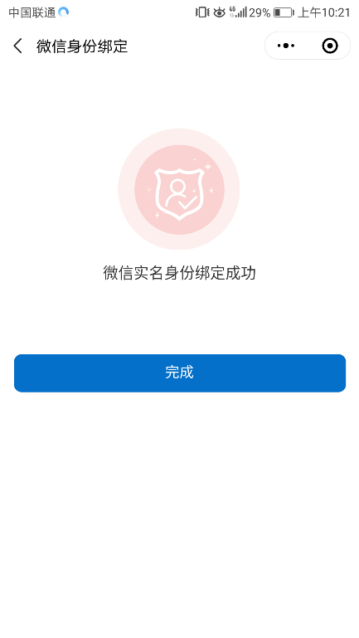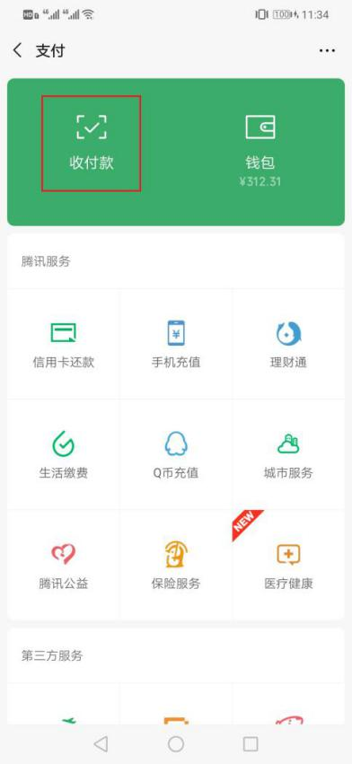

2.与支付宝绑定方法
（1）进入支付宝小程序，搜索“校园e码通”，选择“山东体育学院”，参照前面的登录领卡流程。
（2）进入“校园e码通”首页后，点击“支付宝认证”对用户使用的支付宝进行关联，直接绑定当前登录的支付宝号,完成支付宝认证的功能，即可通过支付宝付款码进行消费支付。
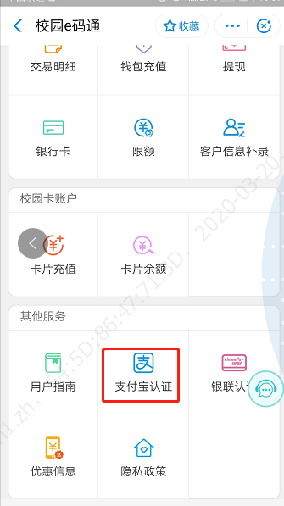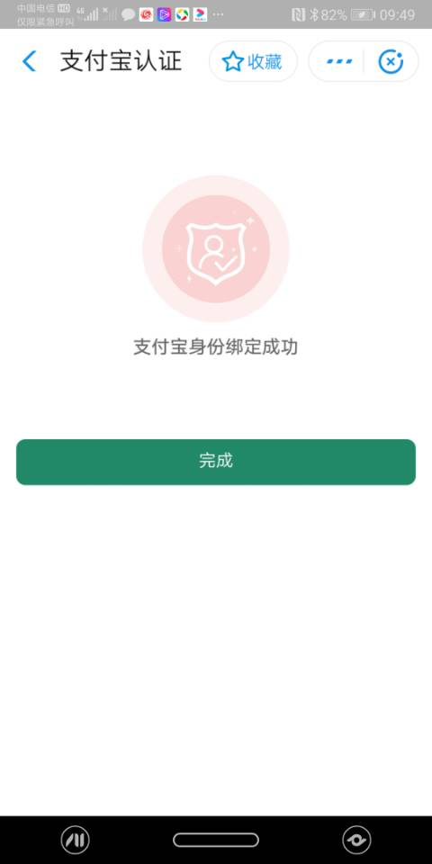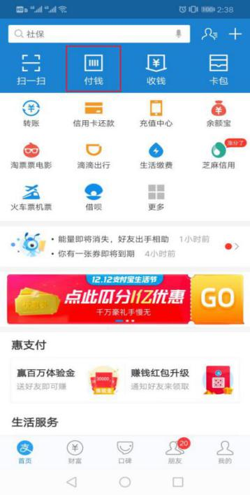

3.与云闪付绑定方法
进入“校园e码通”首页后，点击“银联认证”，即可通过银联付款码进行消费支付。
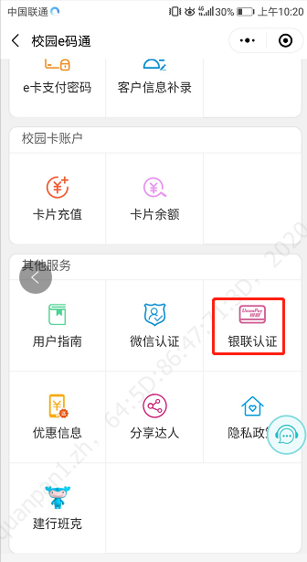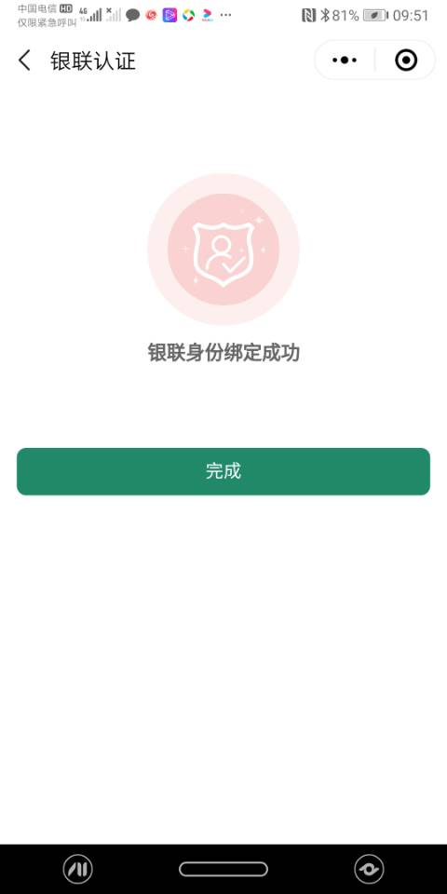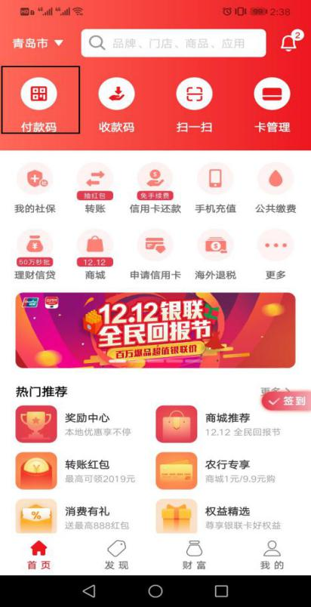

山东体育学院校园卡管理中心
2020年5月21日

